Мониторинг сайта

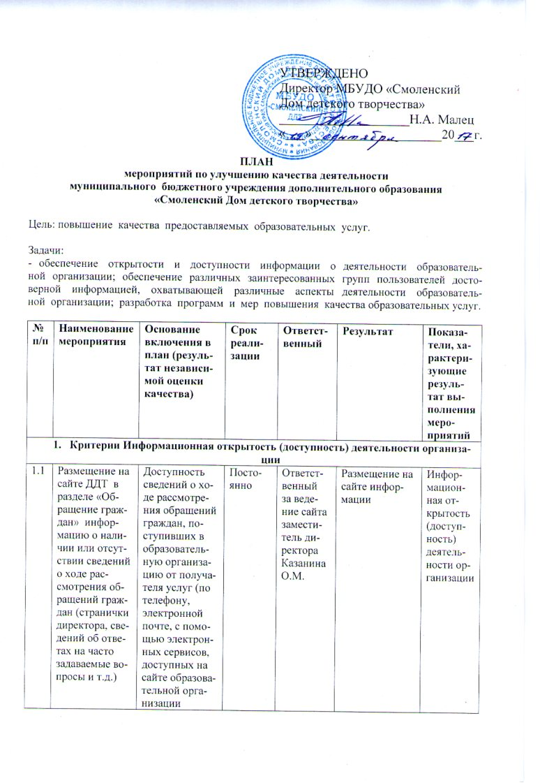

|  |  |
| --- | --- |
| СОГЛАСОВАНО  Председатель Комитета по  образованию и молодёжной политике  Смоленского района  _______________ В.П. Калиниченко  «___»____________________20___г. | УТВЕРЖДЕНО  Директор МБУДО «Смоленский Дом детского творчества»  ____________________Н.А. Малец  «___»____________________20___г. |

**ПЛАН**

**мероприятий по улучшению качества деятельности**

**муниципального бюджетного учреждения дополнительного образования**

**«Смоленский Дом детского творчества»**

Цель: повышение  качества  предоставляемых  образовательных  услуг.

Задачи:

- обеспечение  открытости  и  доступности  информации  о деятельности  образовательной  организации;  обеспечение  различных  заинтересованных  групп  пользователей  достоверной  информацией,  охватывающей  различные  аспекты деятельности  образовательной  организации;  разработка  программ  и  мер  повышения  качества образовательных услуг.

|  |  |  |  |  |  |  |  |  |  |  |  |
| --- | --- | --- | --- | --- | --- | --- | --- | --- | --- | --- | --- |
| **№п/п** | | **Наименование мероприятия** | **Основание включения в план (результат независимой оценки качества)** | **Срок реализации** | | | **Ответственный** | **Результат** | | **Показатели, характеризующие результат выполнения мероприятий** | |
| 1. **Критерии Информационная открытость (доступность) деятельности организации** | | | | | | | | | | | |
| 1.1 | | Размещение на сайте ДДТ в разделе «Обращение граждан» информацию о наличии или отсутствии сведений о ходе рассмотрения обращений граждан (странички директора, сведений об ответах на часто задаваемые вопросы и т.д.) | Доступность сведений о ходе рассмотрения обращений граждан, поступивших в образовательную организацию от получателя услуг (по телефону, электронной почте, с помощью электронных сервисов, доступных на сайте образовательной организации | Постоянно | | | Ответственный за ведение сайта заместитель директора Казанина О.М. | Размещение на сайте информации | | Информационная открытость (доступность) деятельности организации.  Мониторинг сайта | |
| 1.2 | | Информирование родителей на родительском собрании об электронной форме внесения предложений, обращений | Информационная открытость | Ежегодно  сентябрь-октябрь | | | Администрация | Повышение доступности и открытости образовательной организации для получателей услуг. Изучение мнения родителей (законных представителей) о деятельности ОО | | Информированность родителей об электронной форме обращений | |
| 1.3 | | Размещение информации к родителям о наличии электронного сервиса для обращений на информационном стенде | Информационная открытость | Сентябрь 2017 | | | Заместитель директора Казанина О.М. | Создание условий для доступности и открытости образовательной организации для получателей услуг. | | Оформление информационного стенда, размещение в доступном месте | |
| **Критерии 2. Комфортность условий образовательных организаций** | | | | | | | | | | | |
| 2.1 | | Провести опрос  родителей с целью  выявления пожеланий и предложений  по улучшению комфортной среды ДДТ | Рассмотрение на заседаниях коллегиальных органов ДДТ с привлечением родительской общественности вопросов повышения качества оказания услуг по итогам независимой оценки | Сентябрь  2017 | | | Администрация | Формирования плана по обновлению материально-технической базы | | Обобщение полученной информации и внесение изменений в бюджет ДДТ на 2018 год с учетом выявленной информации | |
| 2.2 | | Включение в бюджетную смету на 2018 г. дополнительное финансирование на установку и мониторинг охранной сигнализации и видеонаблюдения. | Создание необходимых условий для охраны обучающихся | Октябрь  2017  Октябрь  2018 | | | Директор  Малец Н.А. | Бюджетная смета на 2018 г. дополнительным финансирование | | Включение в бюджетную смету на 2018 г. дополнительное финансирование | |
| 2.3 | | Назначение приказом ответственных дежурных из состава педагогических работников ДДТ | Создание необходимых условий для охраны обучающихся | Ежегодно  август | | | Директор  Малец Н.А. | Создание условий для охраны обучающихся | | Утверждён график дежурства | |
| 2.4 | | Разработка программы работы с одаренными обучающимися | Создание условий для индивидуальной работы с обучающимися | Август 2018 г. | | | Заместитель директора Казанина О.М. | Работа с  одаренными обучающимися по разработанной программе | | Программа работы с одаренными обучающимися | |
| 2.5 | | Выявление и улучшение образовательных программ, для включения в региональный Банк лучших практик | Разработка дополнительных образовательных программ | Май 2018 г. | | | Заместитель директора, педагоги дополнительного образования | Заявка на участие в конкурсе  в региональный Банк лучших практик | | Участие в конкурсе образовательных программ | |
| 2.6 | | Участие  программ в региональных и Всероссийских конкурсах | Наличие разработанных дополнительных образовательных программ | В соответствии с положениями о конкурсах | | | Заместитель директора, педагоги дополнительного образования | Участие  в региональных и Всероссийских конкурсах | | Увеличение доли педагогов, участвовавших  программ в региональных и Всероссийских конкурсах | |
| 2.7 | | Разработка программ дистанционного обучения, сетевого взаимодействия с другими организациями дополнительного образования | Реализация дополнительных образовательных программ | Август 2018 г. | | | Заместитель директора, педагоги дополнительного образования | Сетевое взаимодействие с другими организациями дополнительного об | | Договор о сетевом взаимодействии с общеобразовательными организациями и организациями культуры | |
| 2.8 | | Заключение договора об оказании психологической медицинской помощи обучающимся | Оказания психолого-педагогической, медицинской, и социальной помощи обучающимся | Сентябрь  2017 г. | | | Директор  Малец Н.А. | Своевременное об оказание психологической медицинской помощи обучающимся | | Договор об оказании психологической медицинской помощи обучающимся ДДТ с Центром социальной помощи семье и детям и ЦРБ | |
| 2.9 | | Разработка общеобразовательных программ для обучающихся с ограниченными возможностями здоровья и инвалидов | Создание условий организации обучения и воспитания обучающихся с ограниченными возможностями здоровья и инвалидов | Август  2017 г. | | | Заместитель директора, педагоги дополнительного образования | Работа с обучающимися с ограниченными возможностями здоровья и инвалидами | | Программа художественной направленности «Удивительное рядом» | |
| 2.10 | | Оборудование специальных парковочных мест и мест в гардеробе для обучающихся с ограниченными возможностями здоровья и инвалидов | Наличие  доступных  условий  получения услуг  обучающимся с ограниченными возможностями здоровья и инвалидов | Сентябрь  2017 | | | Директор  Малец Н.А. | Доступные  условия  получения услуг  обучающимися с ограниченными возможностями здоровья и инвалидов | | Оборудование специального парковочного места и мест в гардеробе | |
| 2.11 | | Разработка программы сопровождения обучающихся с ограниченными возможностями здоровья/ детей-инвалидов | Наличие  доступных  условий  получения услуг обучающимся с ограниченными возможностями здоровья/ детей-инвалидов | По необходимости | | | Заместитель директора Казанина О.М. | Доступные  условия  получения услуг  обучающимися с ограниченными возможностями здоровья и инвалидов | | Программа сопровождения обучающихся с ОВЗ детей-инвалидов | |
| 2.12 | | Прохождения курсов повышения квалификации педагога(ов) по обучению детей с ограниченными возможностями здоровья/ детей-инвалидов | Профессиональное обучение детей с ограниченными возможностями здоровья/ детей-инвалидов | Ноябрь 2017 г. | | | Педагог дополнительного образования Смирнова Н.Е. | Курсы повышения квалификации | | Повышение квалификации по очно-заочной форме обучения по программе «Образование детей с ОВЗ в условиях реализации ФГОС обучающихся с ОВЗ (инклюзивное образование)» | |
| **Критерий 3. Доброжелательность, вежливость, компетентность работников образовательной организации** | | | | | | | | | | | |
| 3.1 | Проведение мастер-класса для ПДО.  Проведение педагогического совета «Ценности и правила». | | Обеспечение высокого уровня доброжелательности, вежливости, компетентности работников | | Ноябрь 2017 г.  Август 2018 г. | Заместитель директора Казанина О.М. | | | Работа в соответствии с профессиональным кодексом этики | | Мастер-класс для ПДО « Педагогический имидж»  Педагогический  совет «Ценности и правила» |
| **Критерий 4. Удовлетворенность получателей образовательных услуг качеством деятельности образовательной организации** | | | | | | | | | | | |
| 4.1. | Включение в бюджетную смету на 2018 г. дополнительное финансирование на материально-техническое обеспечение организации | | Создание необходимых условий для оказания образовательных услуг | | Октябрь  2017  Октябрь  2018 | Директор  Малец Н.А. | | | Бюджетная смета на 2018 г. дополнительным финансирование | | Включение в бюджетную смету на 2018 г. дополнительное финансирование |